Tinkerforge-Wetterstation
Aufbauanleitung

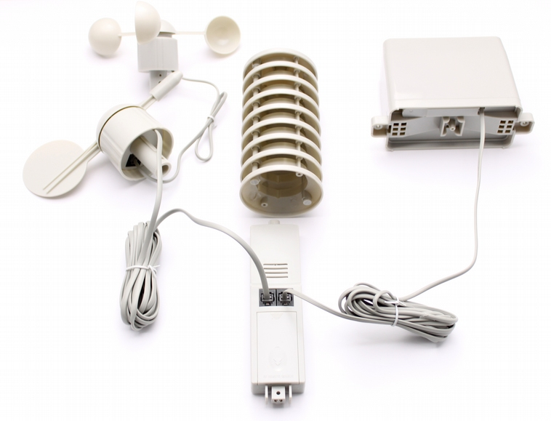
Schritt 1: Als erstes muss der Funksender aus dem zylinder-formigen Bauteil entnommen werden. Dazu das Batteriefach öffnen und mit einem leichten Zug herausziehen. Den Wind-stärkemesser an den Windrichtungsmesser anschließen.
1
Danach das Kabel des Windstärkemessers in den Anschluss
des Senders mit der Beschriftung „WIND“ einstecken. Das
Kabel des Regenmessers ebenfalls in den dafür vorgesehenen Anschluss am Sender mit der Aufschrift „RAIN“ einstecken. Danach den Sender wieder mit ein bisschen Druck
in das Gehäuse einstecken.

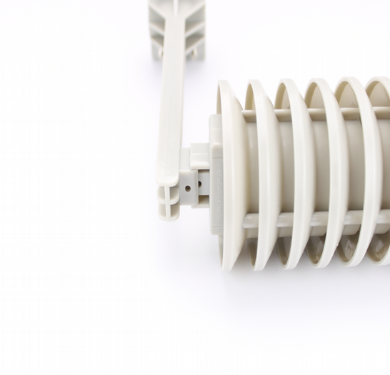
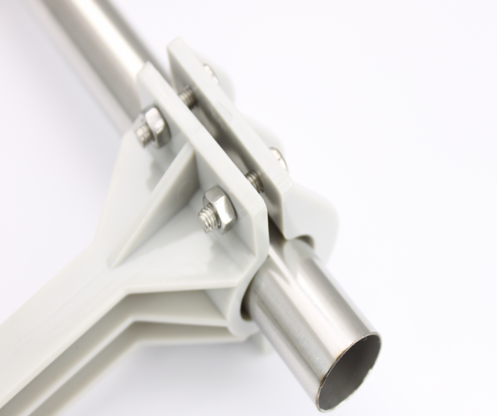
Schritt 2: Die Stangen miteinander verbinden. Die Schrauben der Kunst-stoffarme ein wenig lösen damit sie über die Stange geschoben und an
2
3
der vorgesehenen Position platziert
werden können. Danach die Schrauben wieder anziehen.
Als nächstes die Sensoren auf die entsprechenden Arme stecken und mit
den mitgelieferten Schrauben fixieren.
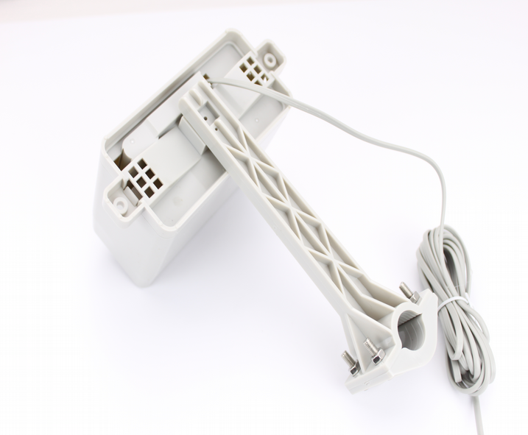
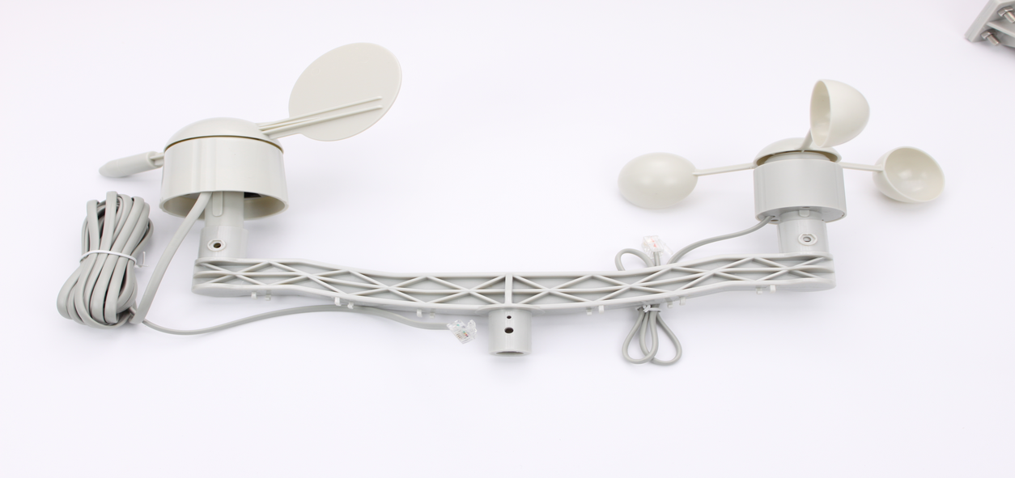
4
5

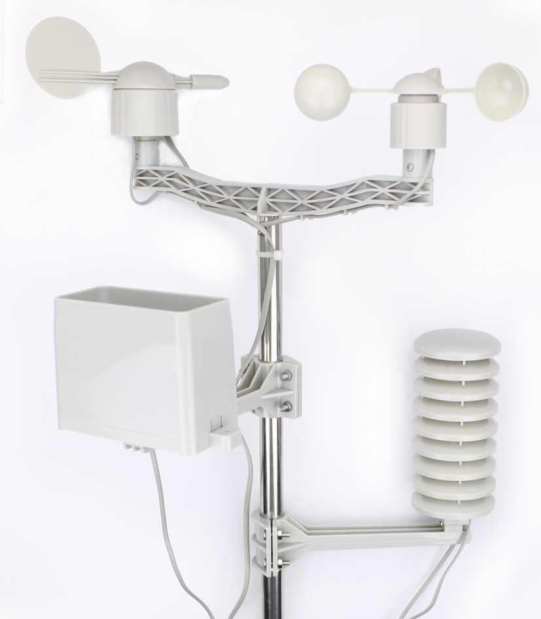
Schritt 3: Abschließend die Kabel mit Hilfe der im Lieferumfang enthaltenen Kabelbinder an dem Gestell befestigen. FERTIG!
6

